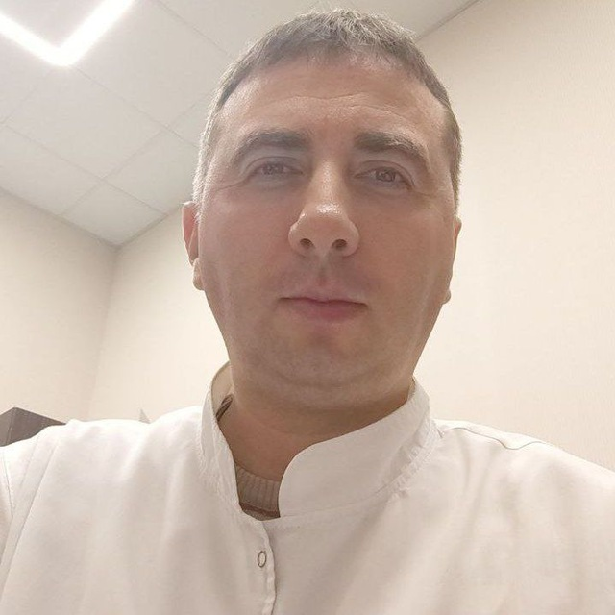Волошин-Гапонов Іван Костянтинович, MD, PhD, Доктор медичних наук (DMSc), Професор
Телефон: +380950816098
Email: voloshingaponov.ivan@gmail.com

ОСВІТА
- Харківський державний медичний університет, Україна — Лікувальна справа, 2007 р.
- Харківська медична академія післядипломної освіти, Україна — Інтернатура – спеціаліст (неврологія), 2007–2009 р.
- P.L. Shupyk National Medical Academy of Postgraduate Education, Київ, Україна — Кандидат медичних наук (PhD), 2011 р.
- P.L. Shupyk National Medical Academy of Postgraduate Education, Київ, Україна — Доцент, 2015 р.
- Міністерство освіти і науки України — Доктор медичних наук (DMSc), 2016

ПРОФЕСІЙНИЙ ДОСВІД
- Професор — В. Н. Каразінський Харківський національний університет, кафедра неврології, психіатрії, наркології та медичної психології, медичного факультету: з 2017 – 2024 рр
- Провідний науковий співробітник відділу медицини сну — Інститут неврології, психіатрії та наркології НАМН України, з 2013 р. — дотепер
- Старший науковий співробітник — Інститут неврології, психіатрії та наркології НАМН України, 2011–2013 р.
- Молодший науковий співробітник — Інститут неврології, психіатрії та наркології НАМН України, 2009–2011 р.

ПРОФЕСІЙНІ ЧЛЕНСТВА
- American Academy of Neurology (AAN)
- European Academy of Neurology (EAN)
- European Stroke Organisation (ESO)
- International Parkinson and Movement Disorder Society

СТИПЕНДІЇ ТА НАГОРОДИ
У 2023 році був нагороджений Грамотою за сумлінну плідну працю, високий професіоналізм, значний особистий внесок у розвиток освіти і науки, а також відзнакою 219-ї річниці заснування Каразінського університету (за підписом ректора Тетяни Кагановської).
У 2022 році нагороджений грамотою за ініціативу і наполегливість у професійній діяльності, а також за високий професіоналізм і сумлінне виконання службових обов'язків. Відзнака була присуджена з нагоди 30-ї річниці з дня заснування медичного факультету, за підписом декана Тетяни Лядової.
У 2019 році отримав Подяку від декана медичного факультету Белозьорова І.В. (як куратор наукового гуртка з англомовними та україномовними студентами) у підготовці студентів медичного факультету 2018-2019 рр до участі у конкурсі студентських наукових робіт ХНУ імені В.Н.Каразіна.
У 2017 та 2011 рр. - Двічі був нагороджений Почесними Грамотами від Президії Національної Академії Медичних Наук України за значний внесок у розвиток медичної науки і практики охорони здоров’я та з нагоди Дня науки (16 травня 2011 р і 20 травня 2017року).
У 2014 році отримав стипендію Кабінету Міністрів України для молодих вчених у галузі науки і техніки.

НАУКОВІ ПУБЛІКАЦІЇ
Маю понад 110 опублікованих наукових статей, включаючи англомовні публікації у журналах Scopus та Web of Science.

МОВИ
- Українська – вільне володіння
- Англійська – рівень B2-C1 (вільне володіння)
- Норвезька – рівень B1

ПРОФЕСІЙНИЙ ДОСВІД ТА ЕКСПЕРТИЗА
Маю понад 19 років клінічного досвіду в галузі неврології, більше 17 років наукової діяльності та понад 7 років педагогічного досвіду. За цей час набув глибоких знань та практичних навичок у діагностиці, лікуванні та дослідженні неврологічних захворювань.
Протягом останніх 16 років активно брав участь у 22 міжнародних американо-європейських клінічних дослідженнях, що дозволило отримати унікальний досвід у галузі клінічної неврології, а також інтегрувати найсучасніші методи лікування в клінічну практику.

